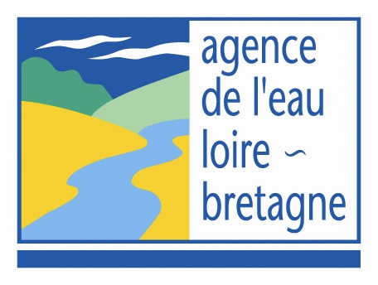
Orléans, 17 septembre 2007

INFORMATION PRESSE

L’agence de l’eau Loire-Bretagne organise les troisièmes journées de rencontre du réseau des animateurs de bassins versants les 9 et 10 octobre 2007, à Orléans. Sont attendus une cinquantaine de participants.

Etablissement public du ministère chargé de l’écologie, l'agence de l'eau Loire-Bretagne soutient des opérations territoriales de réduction des sources de pollution ou de dégradation physique des milieux aquatiques, à l’échelle de bassins versants. Dans chaque territoire, un animateur favorise l’élaboration et la mise en oeuvre d’un programme d’actions, que les différents acteurs concernés par la qualité de l’eau et des milieux aquatiques s’engagent à suivre : le contrat territorial. Ce contrat, multithématique, intègre l’ensemble des enjeux locaux identifiés pour la reconquête d’un bon état des eaux au sens de la directive cadre européenne.

Constituée il y a 10 ans d’une douzaine de sites, la liste des opérations de bassins versants comporte aujourd’hui plus de 100 sites et autant d’animateurs. Ainsi, encouragée par certains d’entre eux, l’agence de l’eau a monté en 2005 un réseau des animateurs de bassin versant. Son objectif est de favoriser les échanges d’expériences et l’information sur la politique et les actions de l’agence. Un répertoire partagé ainsi que des fiches descriptives des bassins versants ont été réalisés pour faciliter les contacts entre animateurs en dehors des réunions.

Cette année, la rencontre de ce réseau aura lieu à Orléans, les 9 et 10 octobre. Seront abordées différentes thématiques : les aides agricoles, l’hydromorphologie des cours d’eau et la préparation du schéma directeur d’aménagement et de gestion des eaux (Sdage) et du programme de mesures requis par la directive cadre, la consultation du public, et la mise en œuvre dans les contrats territoriaux multithématiques. Les animateurs ont été sollicités pour apporter leurs retours d’expériences, ce qui enrichit particulièrement les débats.

Contacts techniques :
Carole KERVEVAN, tél 02 38 49 73 28, mél : carole.kervevan@eau-loire-bretagne.fr
Gaëlle PROUVOST, tél 02 38 49 75 67, mél : gaelle.prouvost@eau-loire-bretagne.fr

Etablissement public du ministère de l’écologie, du développement et de l’aménagement durables, l’agence de l’eau Loire-Bretagne apporte aux élus et aux usagers de l’eau du bassin,
- une vue d’ensemble des problèmes liés à la gestion de l’eau,
- et les moyens financiers pour mieux gérer les ressources en eau et préserver les milieux aquatiques.
Le bassin Loire-Bretagne, des sources de la Loire et de l’Allier jusqu’à la pointe du Finistère, représente 155 000 km², soit 28% du territoire national métropolitain. Il intéresse 10 régions, 31 départements en tout ou partie, plus de 7 300 communes et 11,9 millions d’habitants.
En 2007, l’agence de l’eau compte 310 agents et elle met en œuvre un budget de 300 millions d’euros. Six délégations régionales assurent sa présence auprès de ses partenaires.

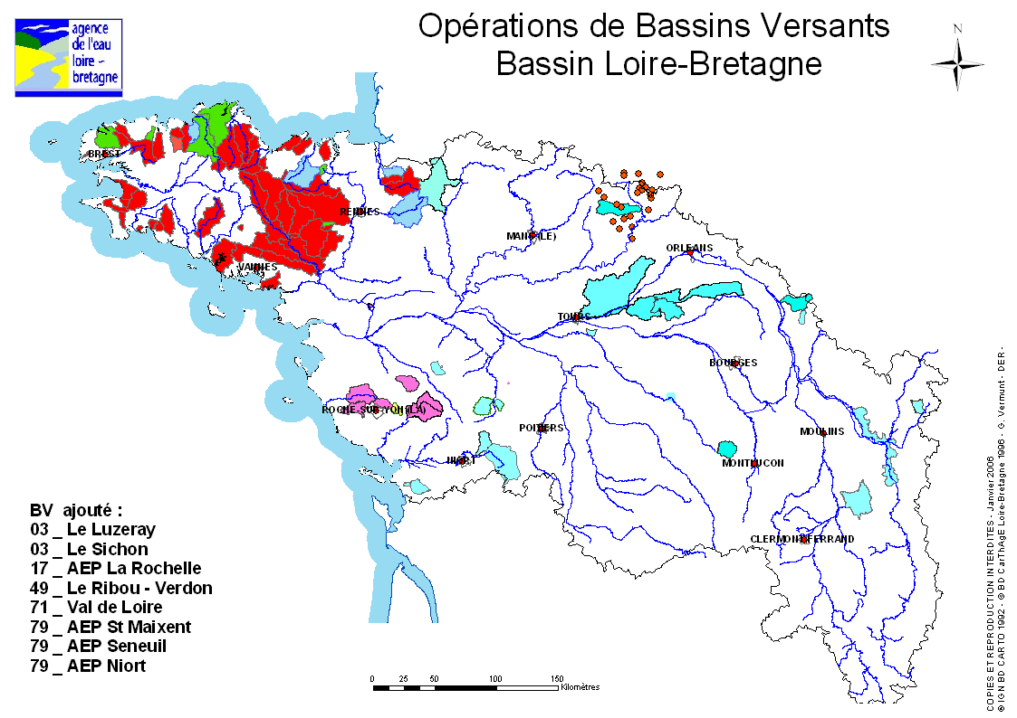
124

